**Тема занятия: Лесорастительные условия. Растения и растительные сообщества различных типов леса.**

Приспособление растений к совместному существованию в сообществе выражается в горизонтальном и вертикальном расчленении фитоценоза на структурно-функциональные элементы, принимающие различное участие в преобразовании и накоплении веществ и энергии. Особенно явственно это расчленение проявляется в лесных сообществах.

В вертикальном направлении растительное сообщество расчленяется на ярусы. ***Ярус* — это часть слоя растительного сообщества, к которому приурочены ассимилирующие (листья, стебли) или запасающие (клубни, луковицы, корни) органы растений. Особенно отчетливо ярусное строение проявляется в лесных фитоценозах**. Здесь верхний ярус (полог) образуют кроны самых высоких деревьев; второй ярус — более низкие деревья, разница в высоте которых не менее 20 % с первым ярусом; в третьем ярусе находятся кустарники (подлесок); четвертый ярус составляют травы и кустарники; в пятом, напочвенном, располагаются мхи, лишайники, грибы.

Ярусами расположены и подземные органы растений — корни, клубни, луковицы, корневища и т. д. При этом наблюдается как бы обратная, «зеркальная» ярусность: глубже всего проникают корни высоких деревьев, выше находятся корни кустарников, еще ближе к поверхности — корни травянистых растений, проростков, микориза и т. д. Верхний слой почвы представляет собой особый ярус — лесную подстилку.

[[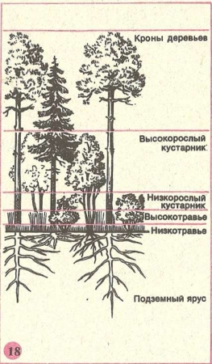](https://kaz-ekzams.ru/uploads/posts/2010-07/1279805207_11383e3b3e33384f-213f4030323e473d4b35-3c3042354038303b4b-12.jpg)](https://kaz-ekzams.ru/uploads/posts/2010-07/1279805207_11383e3b3e33384f-213f4030323e473d4b35-3c3042354038303b4b-12.jpg)

В горизонтальном направлении фитоценозы также расчленяются на отдельные элементы — деревья, кусты, часто расположенные отдельными группами, группы или «пятна» лишайников, мхов, травянистых растений и т. п. Такие структурные элементы сообщества называют *синузиями.* Они обычно совпадают с определенными элементами микрорельефа (бугорками, кочками, западинами) и отражают распределение тех или иных факторов среды внутри фитоценоза (например, пятна светолюбивых растений в «окнах» густого леса или группы сухолюбивых растений на кочках среди болота).

Ритмика развития растительного сообщества выражается в его сезонной изменчивости, обусловленной различными биологическими свойствами слагающих его видов. Это явление, называемое ярусностью во времени, имеет большое значение для максимального использования веществ и энергии в фитоценозе и определяется климатическими особенностями местообитания.

Смена одного фитоценоза другим в результате влияния природных и антропогенных факторов называется *сукцессиями.* Результат бесчисленных смен и различных сукцессионных процессов — современное многообразие растительного покрова Земли.

На каждой достаточно обширной территории встречается множество различных растительных сообществ, относящихся к разным *типам растительности.* Вспомним, **совокупность всех фитоценозов какой-либо области или географического района называют *растительным покровом* (или *РАСТИТЕЛЬНОСТЬЮ*) этой территории. Совокупность всех видов растений, составляющих, эти фитоценозы, называют *ФЛОРОЙ* данной территории.** Таким образом, можно различать, например, флору и растительность Московской области, Кавказа, Средней Азии, СССР, Европы или всего земного шара.

Рассмотрим различные типы леса Хоперского заповедника и основные присущие им растительные сообщества, начиная от наиболее сухих и бедных местообитаний.

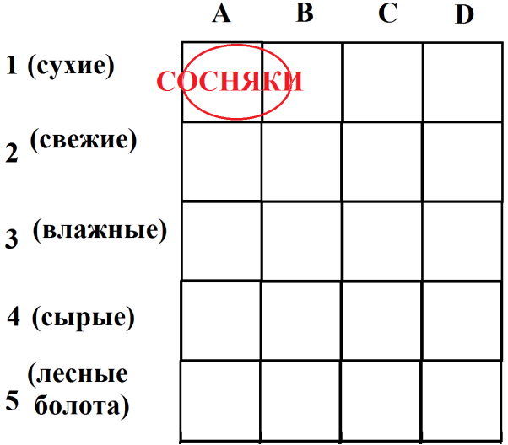

В эдафической сетке (сетке лесорастительных условий) Воробьева-Погребняка расположены А1-В1 – сухие боры и субори. В первом случае это мертвопокровные сосняки, т.е. ярус травянистой растительности в них не развит. Это сосняки – беломошники, грунт – песок, покрытия из мхов и лишайников, в основном рода *Cladonia.* Во втором случае грунт – слабо гумусированный песок, в травянистом покрове преобладают чистотел, вейник седеющий.

Далее, в условиях В1 – С2 расположены дубравы. На наиболее бедных и сухих местообитаниях В1 (расположенных на террасе) расположены дубравы с невысокими стволами (до 15 м), часто очень узловатые, диаметр ствола до 0,8 м. В сообществах травянистого яруса преобладает ландыш, который в дальнейшем сменяется чистотелом.

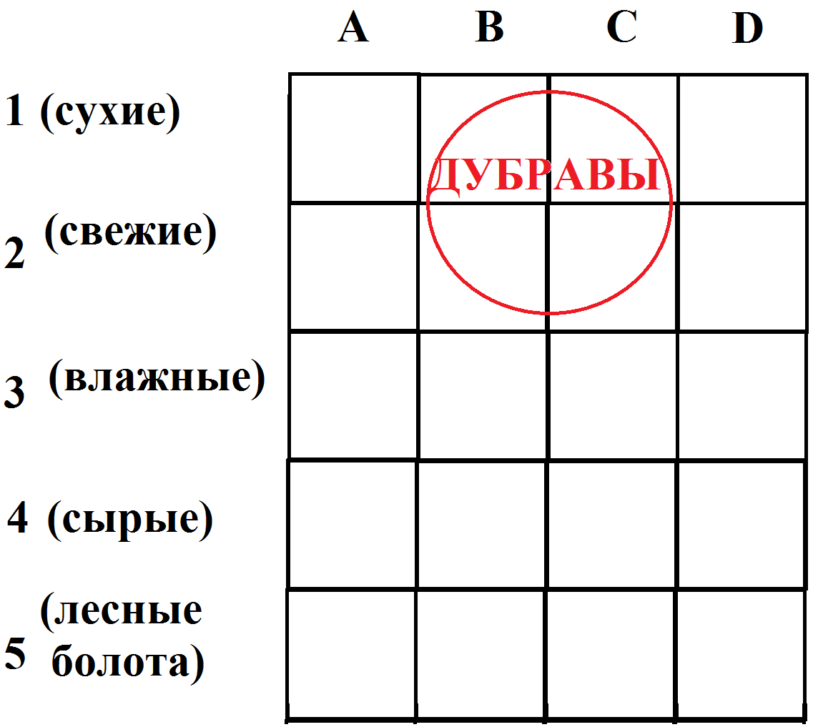

На местообитаниях В2 - на склонных надпойменной террасы, дубрава представлена переходным типом от пойменной к нагорной. Деревья дуба высотою до 20 м, в первом ярусе отмечается клен остролистный, липа. В сообществах травянистого яруса доминирует сныть, ландыш, весною эфемеры и эфемероиды.

На местообитаниях С1 (нагорная дубрава) дубы высокие, прямоствольные, высотою до 25 – 30 м. В первом ярусе отмечается кроме дуба черешчатого клен остролистный, липа, ясень. В подлеске отмечается шиповник, реже лещина. В сообществах травянистого яруса преобладает ландыш, сныть, весною – эфемероиды.

Местообитания с лесорастительными условиями С2 расположены в пойме. Пойменные дубравы более низкорослы, чем нагорные, высота луба редко превышает 25 м. В первом ярусе к дубу примешивается осина, в подлеске – крушина, жестер слабительный. В травянистом ярусе обычны ежевика сизая, ландыш.

В тех же эдафических условиях что и дубрава, произрастают и осинники. Осина – пионерная порода, предшествующая дубу черешчатому. Как правило, она появляется на нарушенных местообитаниях при изменении режима использования территории – прекращения сенокошения, выпаса и т.п. Иногда осина отмечается и в более сухих условиях, но единичным особями. В травянистом ярусе преобладают сообщества с доминированием ежевики сизой.

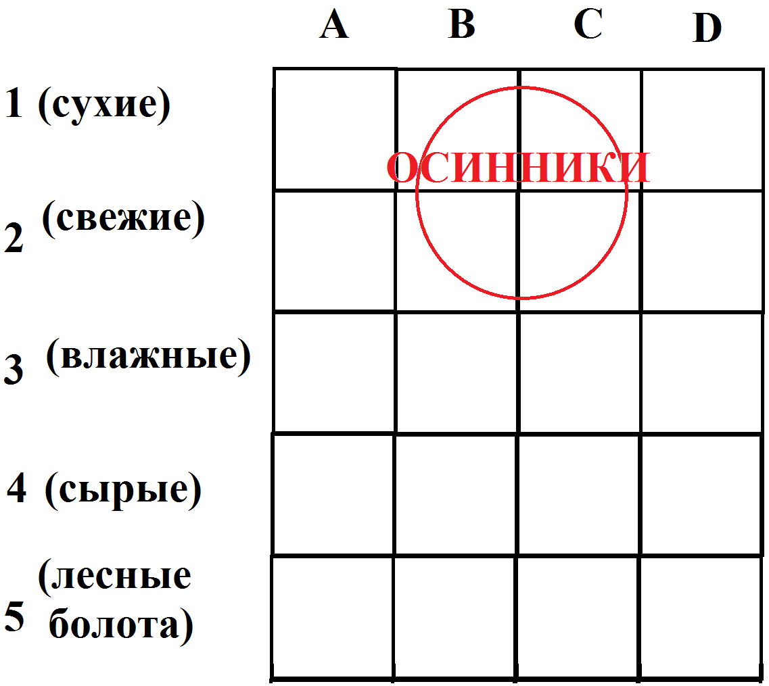

Наиболее влажные местообитания занимают черноольшаники – леса из ольхи черной. В эдафической сетке такие местообитания занимают от С2 до D5. В эдафических условиях С2 (притеррасные ольшанки) в наземном покрове преобладают сообщества с доминированием крапивы двудомной, кочедыжника женского. Далее, при увеличении увлажнения, появляются сообщества кочедыжника женского, крапивы пикульниколистной. 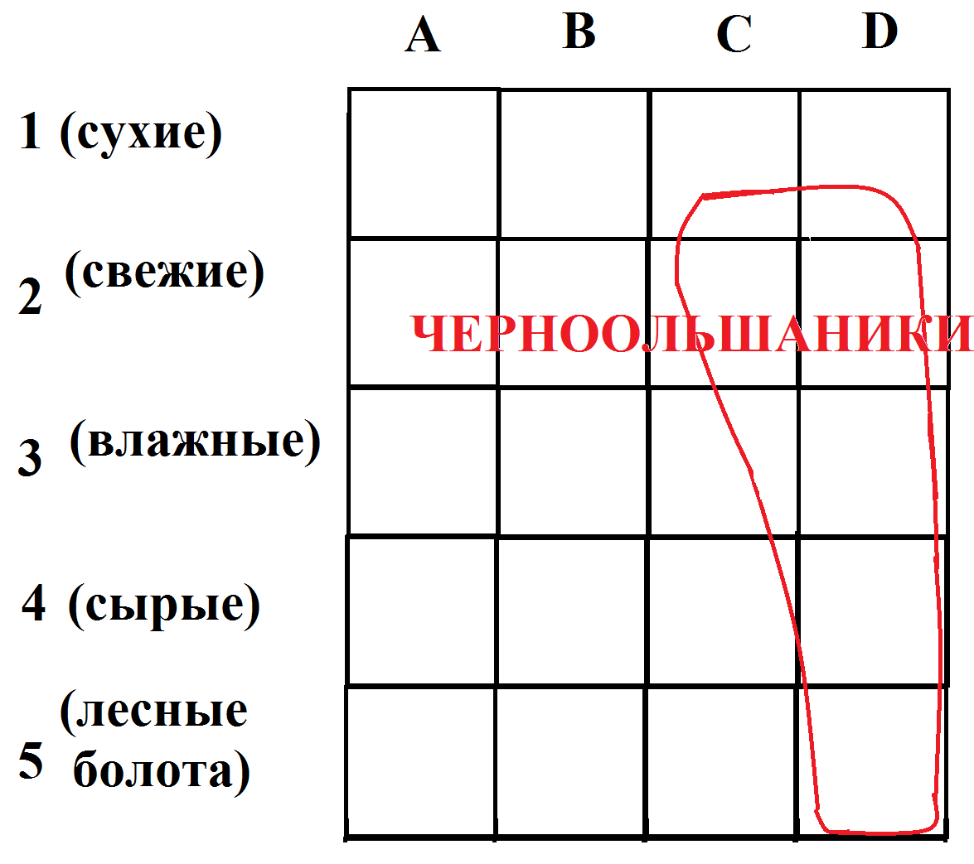

В местообитаниях D4 преобладают соощества гигрофитов с преобладанием череды олиственной, зюзника европейского, телиптериса болотного. В наиболее мокрых местообитаниях D5, нередко с постоянным обводнением, отмечаются сообщества гдрофитов с преобладанием ряски трехраздельной, малой, иногда пузырчатки обыкновенной.

Итак, мы видим, что не только древесная растительность, но и травянистый ярус зависит от условий местопроизрастаний. Однако, надо помнить, что кроме условий макроместообитаний на травянистую растительность большое влияние оказывают условия микроместообитаний – повышения и понижения микрорельефа, валеж, растительные остатки.

Вопросы:

1. Какие эдафические условия не дают произрастать соснякам в местообитании С5?

2. Какие местообитания по эдафической сетке соответствуют пойменным?